**计算题专项训练1**

1．发射地球同步卫星时，先将卫星发射到距地面高度为*h1*的近地圆轨道上，在卫星经过*A*点时点火实施变轨进入椭圆轨道，最后在椭圆轨道的远地点*B*点再次点火将卫星送入同步轨道，如图所示．已知同步卫星的运动周期为*T*，地球的半径为*R*，地球表面重力加速度为*g*，忽略地球自转的影响．求：

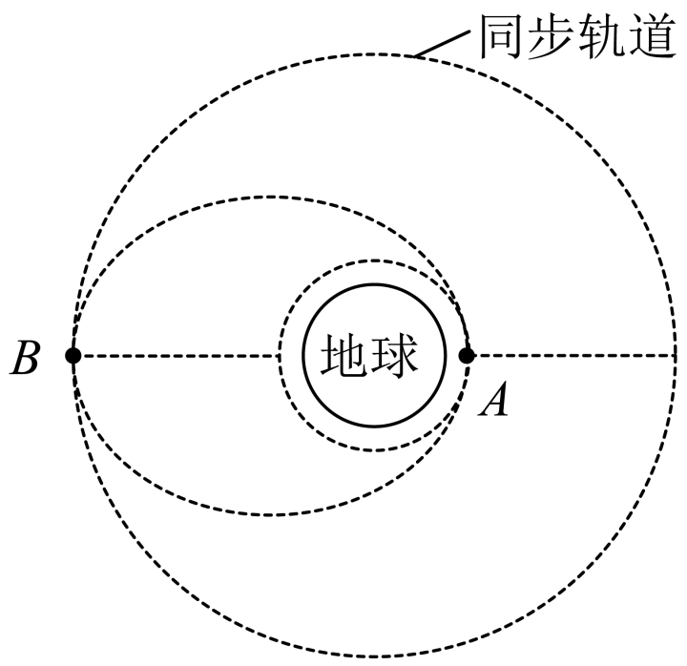(1)地球的第一宇宙速度．

(2)卫星在近地点*A*的加速度大小．

(3)远地点*B*距地面的高度．

2．如图所示，匀强电场方向与水平线夹角*θ*=30°，方向斜向右上方，电场强度为E，质量为m的小球带负电，以初速度开始运动，初速度方向与电场方向一致．

（1）若小球的带电荷量为，为使小球能做匀速直线运动，应对小球施加的恒力的大小和方向各如何？

（2）若小球的带电荷量为，为使小球能做直线运动，应对小球施加的恒力的最小值和方向各如何？

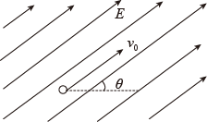

3．如图所示，一轻质刚性杆可绕点的水平转轴无摩擦地自由转动，杆的两端连着质量均为的、*B*两球（可视为质点），，，点正下方放置一质量为的小球，开始时、两球处于同一水平面，由静止释放两球，结果球转到最低点时恰好与球发生弹性碰撞（即碰撞过程没有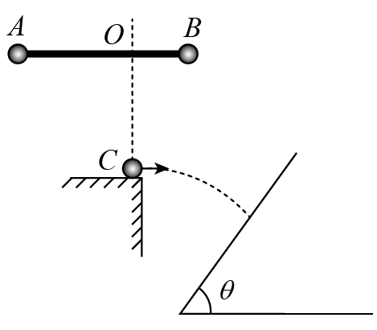机械能损失），碰后球反弹到最高点时立即制动，杆与竖直方向的夹角为，碰后球水平抛出，小球下落后垂直撞击倾角为的斜面，重力加速度大小为，（，）求：

（1）当*A*球刚要与球相碰时，杆对*A*球拉力的大小：

（2）相碰后球速度的大小和斜面倾角。

4．如图所示，光滑水平面上静止着两个滑块*A*、*B*，、，两滑块间夹有少量炸药，点燃炸药后其化学能全部转化为滑块*A*、*B*的动能，滑块*A*向左恰好通过半圆轨道的最高点，滑块*B*向右冲上倾角为的斜面，到达高度后返回水平面，已知半圆轨道半径，滑块*B*与斜面的动摩擦因数，水平面与斜面平滑连接，滑块*B*经此处机械能无损失，重力加速度，（，）。求：

（1）滑块*B*第一次返回水平面的速度大小；

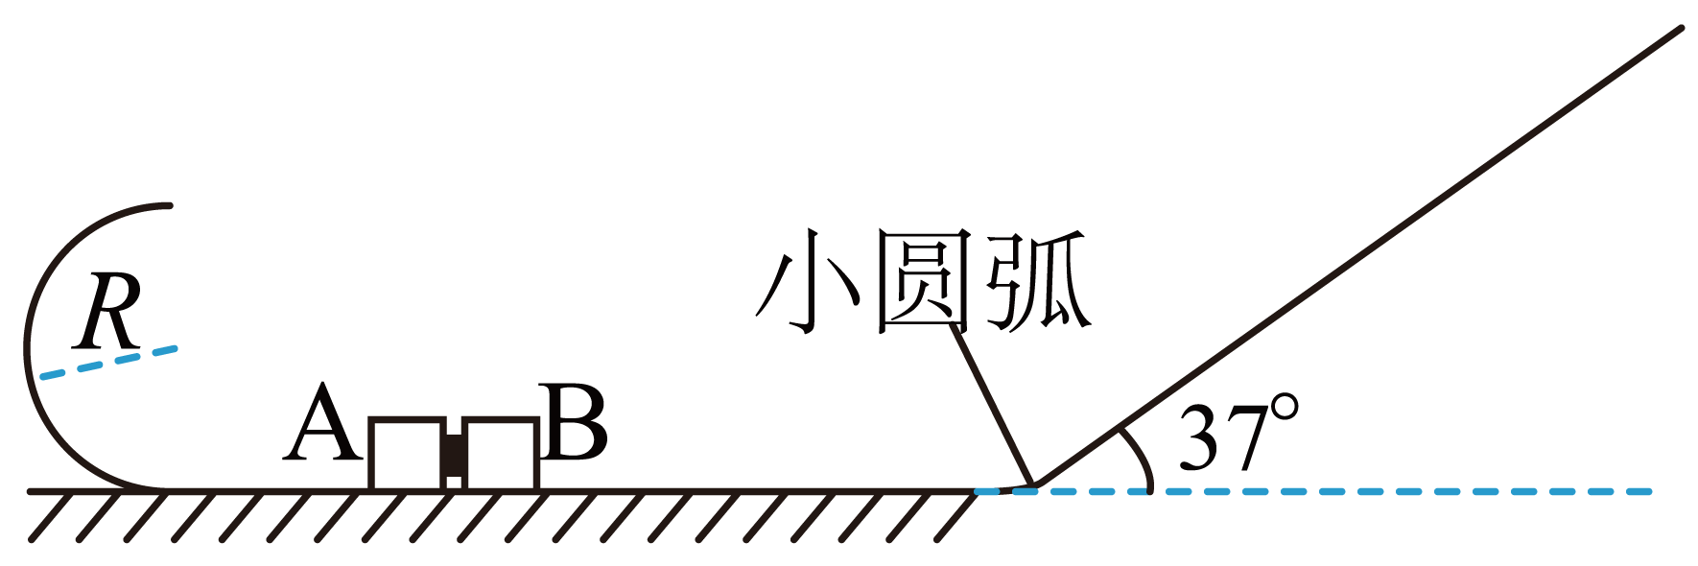（2）若滑块*A*第一次通过半圆轨道克服阻力做功大小为，求滑块*A*刚冲上半圆轨道时对轨道的压力的大小；

（3）炸药点燃后释放的化学能。

‍

**计算题专项训练1 答案**

1.【答案】（1）（2）（3）

【详解】（1）卫星作圆周运动向心力由重力提供即：，解得：；

（2）设地球质量为M，卫星质量为m，卫星在近地圆轨道运动接近A点时的加速度为

在A点万有引力提供圆周运动向心力有：

又因为物体在地球表面上受到的万有引力等于重力 联立解得：

（3）设同步轨道距地面高度为 根据万有引力提供向心力有：

由②③两式解得：．

2.【答案】（1），与水平方向夹角60°向右上方       （2）与水平线成60°角斜向左上方

【详解】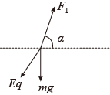（1）欲使小球做匀速直线运动，必须使其合外力为0，如图所示

设对小球施加的力和水平方向夹角为，则





解得   方向与水平成斜向右上方；

（2）为使小球做直线运动，则小球的合力必须与运动方向在同一直线上，故要求力和的合力和电场力在一条直线上，当电场力与此直线垂直时，施加的恒力最小，如图所示：

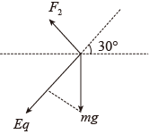

则  方向斜向左上与水平夹角为．

3.【答案】（1）11N；（2）4m/s；

【详解】

（1）*A*、*B*组成的系统机械能守恒 

由角速度相等得  *A*球到最底点时 

求得 

（2）设点下处的平面为零势能面，则系统开始具有的机械能为 

当*A*球与球相碰后反弹到最高点时，*A*、系统的机械能为



设相碰后球速度的大小为，对*A*、、球系统，由能量守恒定律可得 

解得 

碰后球水平抛出，开始做平抛运动有  得 

由几何关系有  所以斜面倾角  即

4.【答案】（1）；（2）；（3）

【详解】 （1）设滑块B第一次返回水平面的速度大小为，滑块B从斜面最高点返回水平面过程，根据动能定理可得  代入数据解得 

（2）滑块A恰好到达半圆轨道的最高点，重力刚好提供向心力，根据牛顿第二定律可得



设滑块A刚冲上半圆轨道时的速度大小为，在半圆轨道运动过程，根据动能定理可得



滑块A刚冲上半圆轨道时，根据牛顿第二定律可得



联立解得



由牛顿第三定律可知滑块A刚冲上半圆轨道时对轨道的压力大小为；

（3）滑块B从水平面滑到斜面最高点过程，根据动能定理可得



由能量守恒定律可得



联立解得炸药点燃后释放的化学能为



**计算题专项训练2**

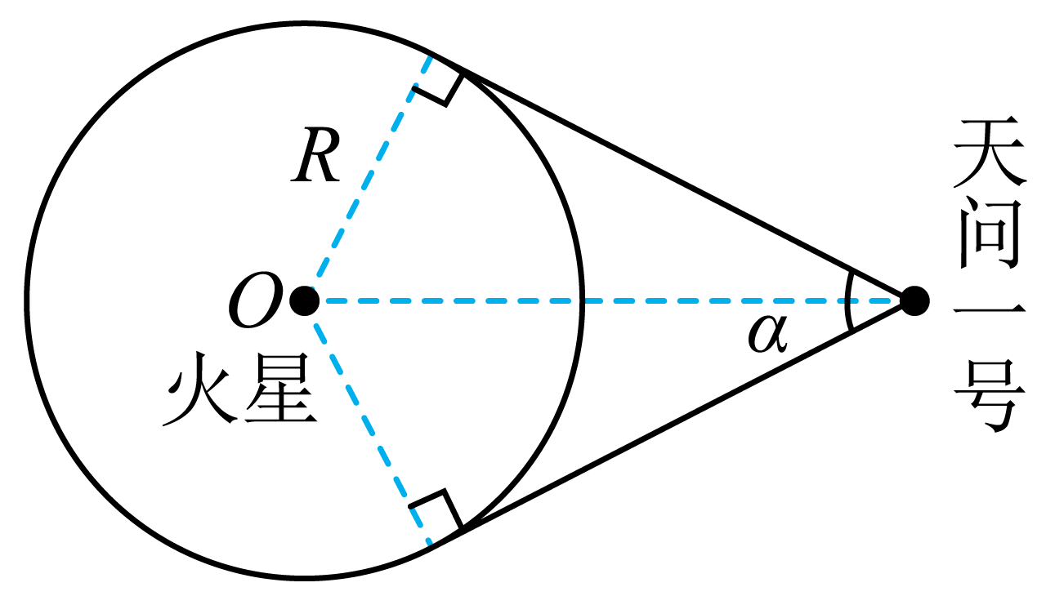1．2021年5月，“天问一号”着陆巡视器与环绕器分离后并成功登陆火星表面，“天问一号”环绕器继续绕火星运动。已知“天问一号”环绕器绕火星圈所花的时间为*t*，将环绕器的运动看作匀速圆周运动，火星的半径为*R*，火星自转的周期为*T*，“天问一号”环绕器相对于火星的最大张角为，如图所示，万有引力常量为*G*，求：

（1）火星的质量；

（2）火星的第一宇宙速度；

（3）火星同步卫星在轨道上运行的线速度大小。

2．如图所示，在水平地面的上方空间存在一个水平向右的匀强电场，电场中固定一个表面光滑、与水平方向成角的绝缘直杆，已知直杆和电场方向在同一个竖直面内，且直杆下端*B*距地面的竖直高度，有一质量为，带电量为的带电小球套在直杆上，小球恰好沿杆匀速下滑，小球离开杆后正好落在*B*点正下方地面上的*C*点，求：（*g*取，结果保留两位有效数字）

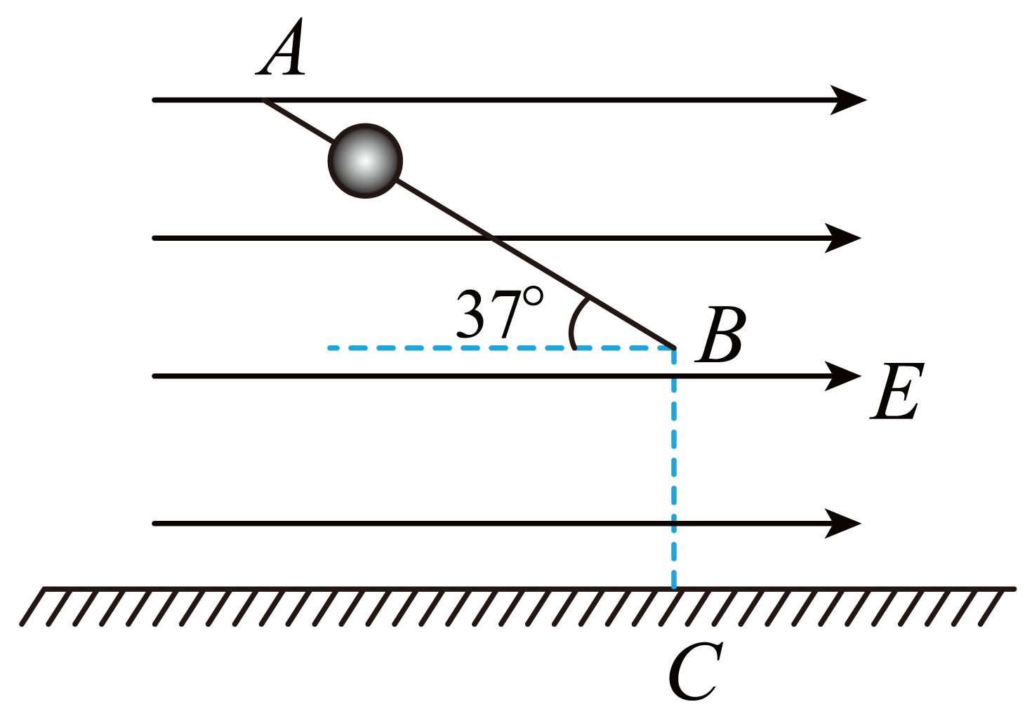（1）匀强电场的场强大小为多少？

（2）带电小球到达地面时的动能为多少？

3．年月日，我国运动员齐广璞在北京冬奥会男子自由滑雪空中技巧赛上获得冠军，图甲为比赛大跳台的场景。现将部分赛道简化，如图乙所示，若运动员从雪道上的点由静止滑下后沿切线从点进入半径的竖直冰面圆弧轨道，从轨道上的点飞出。之间的竖直高度与互相垂直，。运动员和装备的总质量且视为质点，摩擦和空气阻力不计。取重力加速度求

（1）在轨道最低点时，运动员对轨道的压力大小；

（2）运动员滑至*C*点的速度大小；

（3）运动员滑离*C*点后在空中飞行过程中距*D*点的最大高度。

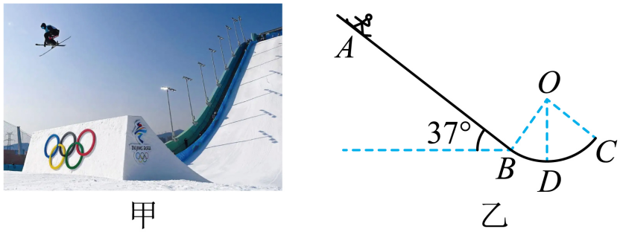

9．如图所示的离心装置中，光滑水平轻杆固定在竖直转轴的*O*点，小圆环*A*和轻质弹簧套在轻杆上，长为的细线和弹簧两端分别固定于*O*和*A*，质量为*m*的小球*B*固定在细线的中点，装置静止时，细线与竖直方向的夹角为，现将装置由静止缓慢加速转动，当细线与竖直方向的夹角增大到时，*A*、*B*间细线的拉力恰好减小到零，弹簧弹力与静止时大小相等、方向相反，重力加速度为*g*，取，，求：

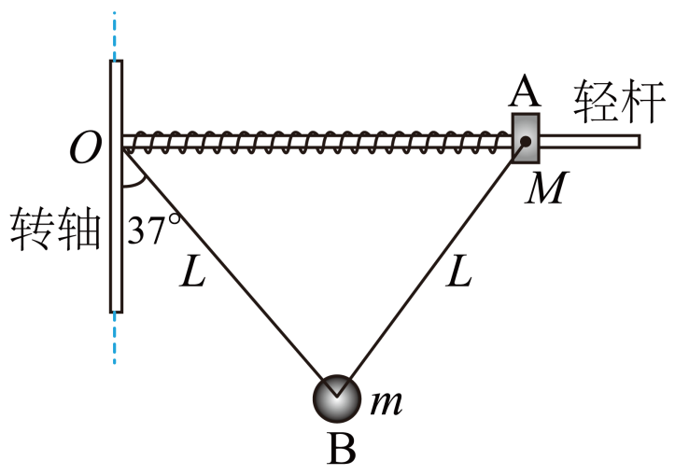（1）装置静止时，弹簧弹力的大小*F*；

（2）环*A*的质量*M*；

（3）上述过程中装置对*A*、*B*所做的总功*W*。

**计算题专项训练2 答案**

1.【答案】（1）；（2）；（3）

【详解】（1）“天问一号”环绕器绕火星的轨道半径为 周期为

对于环绕器，由万有引力提供向心力有 联立解得，火星的质量为

（2）对于近火卫星有 联立解得，火星的第一宇宙速度为

（3）假设火星同步卫星的轨道半径为，则有 且

联立解得，火星同步卫星在轨道上运行的线速度大小为 

2.【答案】（1）；（2）

【详解】

（1）小球沿杆匀速下滑，根据电场方向可以判断小球受到水平向左的电场力，受力如图所示

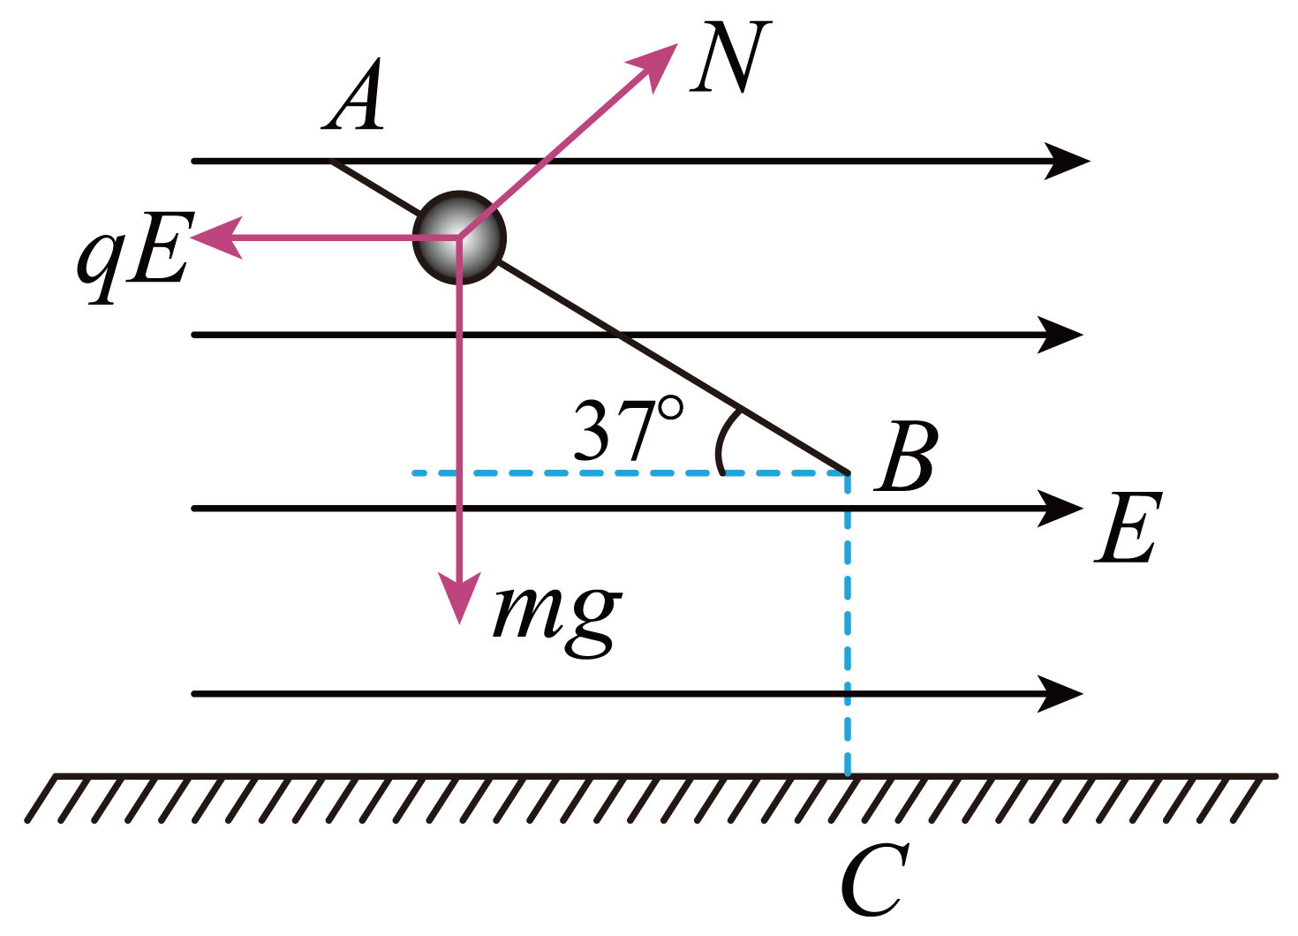根据受力平衡可知 

代入数据可得 

（2）电场力与重力的合力为 

小球离开杆后做类平抛运动，类平抛运动的加速度为



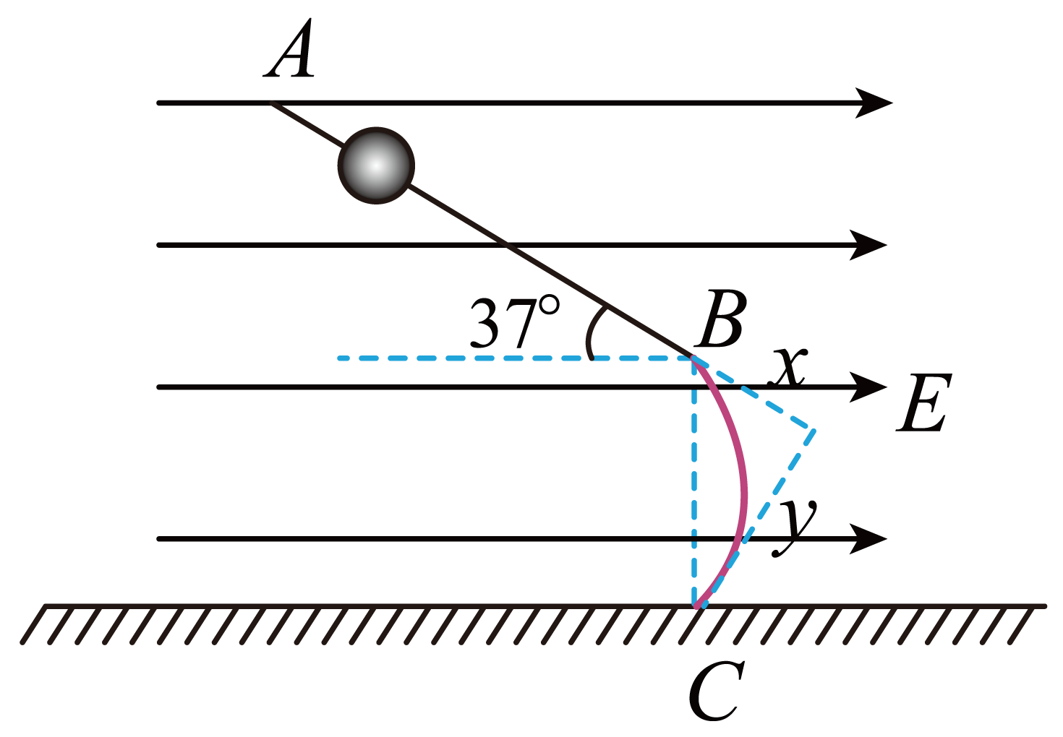设初速度为，运动时间为，运动如图所示

  

又因为直杆下端*B*距地面的竖直高度，即

 

解得 

带电小球到达地面时的动能为，从B到C过程中根据动能定理可得 

解得 

3.【答案】（1）3000N；（2）；（3）21.36m

【详解】（1）*BD*间的高度差 

从*A*到由动能定理 

在点，根据牛顿第二定律有 

由牛顿第三定律 

联立知，运动员对轨道的压力大小 

（2）*CD*间的高度差 

从到由动能定理  得 

（3）点速度在竖直方向的分速度 

运动员飞离点后在竖直方向上升的高度 

运动员滑离点后在空中飞行时距点的最大高度 

4.【答案】（1）；（2）；（3）

【解析】

【详解】

（1）设、的张力分别为、，*A*受力平衡 

*B*受力平衡 

 解得 

（2）设装置转动的角速度为，对*A* 

对*B* 

解得 

（3）*B*上升的高度，*A*、*B*的动能分别为 ；

根据能量守恒定律可知 

解得 